学生工作简报

2016年第4期（总第114期）
2016年4月15日
主办：重庆大学党委学工部
目 录
本期视点 3
★重庆大学王向东同学自愿捐献造血干细胞 2
学工聚焦 5
★请专家 聚师资 夯实教师专业素质 ——重庆大学军事理论课集体备课会召开 5
★渝跃情·云篆行 ——重庆大学渝跃团2016春游活动圆满落幕 6
★学工部党支部工会小组2016年篮球比赛圆满举行 8
虎溪学生工作 10
★虎溪校区党工委推选重庆大学第十三次党代会代表选举大会顺利举行 10
★虎溪校区党工委召开“两学一做”学习教育部署会 11
职业规划教育与就业指导工作 12
★重庆大学2016届毕业生春季双选会开幕 12
★周旬书记视察春季双选会 关心毕业生就业情况 13
★春季双选会圆满结束 两百企业前来揽才 15
★盐城盐都 梦的起点——盐城市盐都区委组织部来校推介“985”高校大学生村官工程 17
★仲量联行俱乐部举行“谁的青春不迷茫”沙龙分享会 18
★重庆电信HR来校做就业指导主题分享 19
院系快报 21

本期视点

重庆大学王向东同学自愿捐献造血干细胞
4月5日上午，重庆大学航天航空学院2014级在读本科生王向东同学在新桥医院正式进行血液采集。校党委副书记肖铁岩、学生工作部部长严太华、航空学院党委书记万玲等校内各级领导以及教师与学生代表纷纷前往慰问。王向东作为重庆第65名成功捐献造血干细胞的志愿者，中国红十字会组宣部副部长陈榜霞向其赠与由中华骨髓库颁发的荣誉证书。
王向东同学是我校红十字协会的成员之一。在今年2月20日得知自己的HLA分型资料与北京的一名白血病患者匹配成功后，他毅然决定坚守承诺，无私捐献造血干细胞。
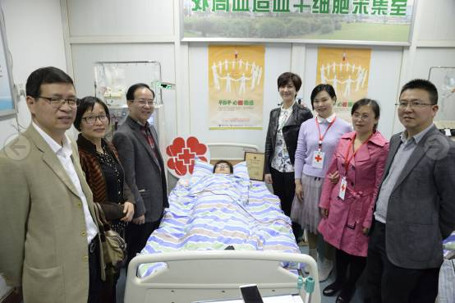
在接到中国造血干细胞捐献者资料库重庆市分库发来的《关于王向东同学捐献造血干细胞的函》后，学校对此十分重视。学院及时组织召开党政联席会，决定完全尊重学生本人意愿，全力协助家长做好术前（后）的照顾工作。学工部安排专人对此事进行全程跟进，宣传部主动联系校外媒体积极做好宣传工作，大力弘扬无私奉献的社会正能量。考虑到该生家庭经济困难，学校与学院均在在物质上给予了一定补助用于支持术后恢复。
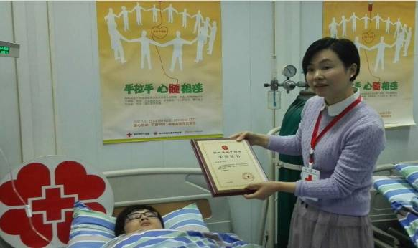
对王向东同学无私奉献的大爱行为，学校、医院、红十字会等各方面都给予了高度的肯定和评价。据悉，王向东同学从一开始并不希望公开接受媒体采访，后来经过学院的多次交流，该生认识到通过自己的亲身经历向更多的同学宣传捐赠造血干细胞这件事情，这本身具有十分积极的社会意义，所以最终同意了接受媒体的宣传。中国造血干细胞捐献者资料库目前共有志愿者超过200万人，其中重庆地区有4万多名志愿者，王向东是今年重庆地区第三例捐献者。此次使用的是外周血采集，即在左右胳膊上分别扎一针，血顺着管道流入分离器，分离器把造血干细胞分离出来，其他成分再输回体内。采集的造血干细胞一般为100-200ml（毫升），这只占身体很小的一部分，不会对捐献者身体造成影响，一般人在捐献后2周之内就会完全恢复。
（党委学工部）

学工聚焦

请专家 聚师资 夯实教师专业素质

——重庆大学军事理论课集体备课会召开
4月4日下午，重庆大学2015军事课集体备课会在学工部二楼会议室召开，会议邀请了重庆大学教师发展指导中心国际化教师发展项目主管陈圆副教授，学工部、武装部部长严太华亲临指导，全校近二十名军事课教员参加了备课，会议由学工部、武装部副部长蒋研川主持。
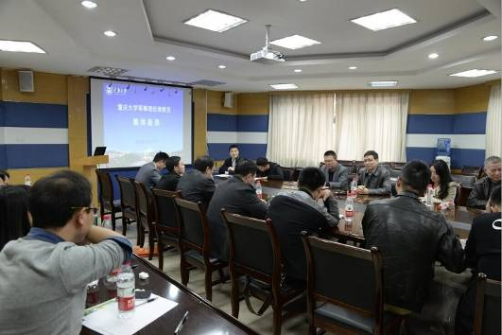
首先，陈圆博士为大家分享了《课堂教学艺术》。陈老师在教学法上有丰富的理论和实践研究，并在不同层次和场合进行过教学辅导。她从导入、目标、参与式教学、总结等四个环节对BOPPPS教学技巧进行了详尽的讲解。陈老师用翔实而丰富的事例阐述了教学的三维目标：知识、能力和素养，教学要以内容为本转变为以成果为本，并从教学细节为大家传经送宝，两个小时的教学过程有条不紊、重点突出、要点详尽，就如何做一名受学生欢迎的老师为我校军事课老师备课提供了良好的借鉴。
第二个内容新招兼职老师土木学院符音进行试讲，符音老师从“珍宝岛战争”故事引入国防概念，为大家展示了军事理论课程新进老师备课准备程度、讲课技巧和心理素质。在点评环节，陈圆老师从今天上课专业角度给予了讲评，其他老师则从课件的制作、课堂内容布局等进行了交流。
军教室主任赵林明确了本学期备课主要内容，强调要以6月份开展的讲课比赛为契机，各教研组要积极开展备课活动，认真研究教材，拓展知识面，为下学期上课打下扎实的基础。
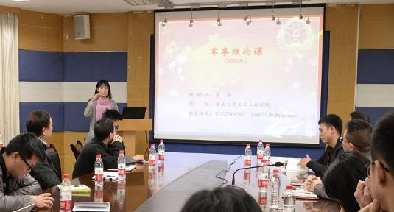
学工部副部长蒋研川对今天陈教授的精彩授课表示衷心的感谢，希望以后有更多这样的交流与学习的机会。同时强调，每位教员要高度重视此项工作，要按精品课程的要求把这门课讲授好，也希望新进老师要多向老同志学习，加强军事理论研究，尽快熟悉这门课程。蒋部长说，今年军事理论课教员统一配发新式服装，要充分展示军事理论课教师的风采和授课质量。
严部长指出，陈圆博士今天的课非常必要也非常精彩，一定让大家受益匪浅，希望各教员要下去做好消化、吸收，把陈老师讲的教学法用会、用活，把军事理论课打造成精品教学团队。
（党委学工部）

渝跃情·云篆行

——重庆大学渝跃团2016春游活动圆满落幕
4月9日，重庆大学渝跃团举办了“渝跃情·云篆行”2016春游活动。
当天下午3点半左右，大家抵达目的地“云篆山庄”。按照筹备组事先的房间预订和分配，大家分别入住各自的房间，经过短暂的休整后，大家自由活动。此时，筹备组的成员为大家安排晚餐。
席间，大家还设计了很多爆笑的游戏。晚饭之后，大家回到山庄，“狼人”游戏小组还要一决胜负，还有些同学似乎对晚饭时的聊天意犹未尽，在“真心话大冒险”的游戏中一吐为快。
第二天一早，团体游戏“超级Running Man”拉开战幕。同学们分为四组，并分别穿上带有自己名字名牌的不同颜色的队服，并且在此之前，筹备人员已经私下联系确定了5名同学成为该游戏的“卧底”，“卧底”必须不动声色地隐藏在各自的队伍中伺机而动，而其他队员则需要凭借在一个个小游戏中的胜利来获得可以验明“卧底”身份的提示，才能在之后的“撕名牌”环节里占据主动。
随后就是激烈的“撕名牌”大战，各队成员都十分团结，在抵御别队入侵的同时还在尽力寻找早已被隐藏在山庄各处的“特殊技能药水”。随着队员的相继淘汰、队伍之间的力量对比出现变化，队伍之间的“战时结盟”应运而生。最后，在队员们的机智配合下，5名“卧底”全部浮出水面并被撕下名牌，“正义之师”获得胜利，比赛圆满结束。
午饭过后，大家收拾行装，集体乘车返程。团里有些同学马上就要毕业，大家以后的相聚机会可能越来越少，但是我们共同拥有的美好回忆并不会褪色。
（党委学工部）

学工部党支部工会小组2016年篮球比赛圆满举行
4月8日15点，学工部党支部工会小组2016年篮球比赛在重庆大学A区体育馆二楼篮球场拉开帷幕，会议由学工部副部长李永主持。此次篮球赛，是学工部党支部工会小组本学期组织的系列活动之一，对阵双方分别为学工部教工队和学工部学生助管代表队。
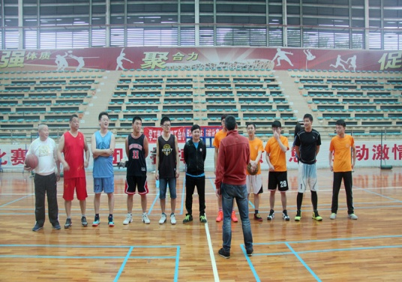
赛前，李永向两支队伍着重强调了“友谊第一、比赛第二”的原则，鼓励大家敢打敢拼，发挥出自己的水平，同时注意动作幅度，不要受伤。 随着一声哨响，比赛正式开始。首先由教工队发球，教工队利用自己身高体重优势频频攻击篮下，同时防守上稳扎稳打，不让对方有轻松突破的机会。学生助管队则利用自己体力好、速度快的优势积极抢断快攻，争取轻松得分的机会，很快把分差拉开。随后，教工队积极地做出了调整，放慢比赛节奏，争取把球打到篮下，然而由于体力上的劣势始终处于落后的局面，半场战罢，比分暂时为30比45，教工队落后15分。
下半场易地再战，教工队派出多人轮转，积极防守，不让对方拿到轻松快攻的机会，然而，学生助管队则越战越勇，传导球迅速准确，配合默契，同时，利用好自己的体力优势，进一步把分差拉大，将球权牢牢控制在自己手中。
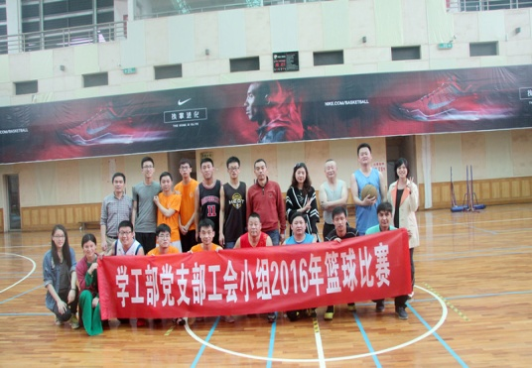
比赛末尾，两队体力都有所下降，防守都有心无力，大家得分也随之加快。学生组利用快攻进一步拉开分差，教工队则加强配合，不断打出精彩进球。随着裁判一声哨响，比赛结束，比分定格在56比78，学生队获胜。
赛后，大家握手道别，互相鼓励。学工部党支部工会小组组织的此次活动，既强健了大家的体魄，又增进了部门内各科室之间的交流和沟通，十分有利于以后工作的开展。
（党委学工部）

虎溪学生工作

虎溪校区党工委推选重庆大学第十三次党代会代表选举大会顺利举行
4月14日中午，重庆大学虎溪校区党工委推选重庆大学第十三次党代会代表选举大会在虎溪校区综合楼126学术报告厅顺利举行。大会由虎溪校区党工委委员、管委会后勤与资产管理办公室主任姜林主持，虎溪校区党工委下属管委会3个支部、弘深学院党支部、创新药物中心党支部、联合学院党支部、分析测试中心党支部125名正式党员参加了会议。
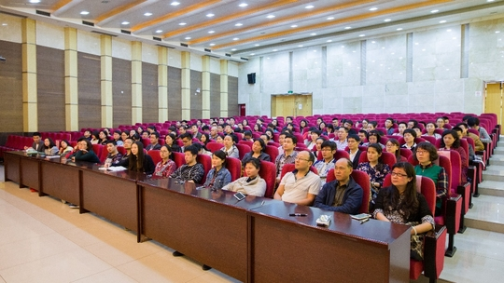
第十三次党代会是学校党内政治生活的一件大事，虎溪校区党工委高度重视此项工作，前期已严格按照校党委的要求和规定程序，组织各党支部进行了代表候选人提名，并经党工委扩大会讨论后确定了差额选举的候选人名单。会上，姜林宣读了虎溪校区党工委选举“中共重庆大学第十三次代表大会代表”办法，并要求全体正式党员严肃郑重、积极认真地行使自己的民主权利。
经过1名总监票人、2名监票人、4名计票人的认真统计，本次大会，最终推选出吴丙山、周余斌、王宇红、石琴、唐胜利五位代表出席学校第十三次党代表大会，选举大会圆满成功。

（管委会学工办）

虎溪校区党工委召开“两学一做”学习教育部署会
4月14日，重庆大学虎溪校区党工委在综合楼126学术报告厅召开“两学一做”学习教育部署会。虎溪校区党工委书记吴丙山主持会议并安排部署了“两学一做”学习教育活动。虎溪校区党工委下属管委会3个支部、弘深学院党支部、创新药物中心党支部、联合学院党支部、分析测试中心党支部正式党员参加了会议。
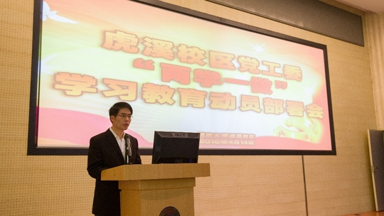
会上，吴丙山书记传达了学校关于《“学党章党规、学系列讲话，做合格党员”学习教育实施方案》的通知。他表示深入开展“两学一做”学习教育，是虎溪校区党建工作的中心任务。要教育引导广大党员干部师生尊崇党章、遵守党规。全体党员要进一步坚定理想信念，提高党性觉悟。他强调要着力解决一些党员存在的理想信念模糊动摇、党的意识淡化、宗旨观念淡薄、精神不振和道德行为不端等问题。他还要求各党支部要严格落实“三会一课”制度，持续抓好学习教育，党员领导干部要以身作则，以上率下，带头投入到学习教育中去，党员同志要切实增强“四个意识”，要加强自学并紧密结合个人思想工作生活实际，提高认识，找到差距，明确努力方向，争做合格党员。
（管委会学工办）

职业规划教育与就业指导工作

重庆大学2016届毕业生春季双选会开幕
4月12日下午，“重庆大学2016届毕业生春季双选会”在重庆大学A区主教一楼招聘大厅拉开帷幕。本次双选会持续三天，分别在12日下午、13日下午、14日下午举行。双选会首日吸引了川仪股份、四川长虹、中建二局、中国人寿、华夏航空等名企前来揽才，参会学生达到1700人次。
13点招聘大厅前，前来应聘的校内外同学在会场外排起了长队。主教招聘大厅门口设有专门的企业签到处，场内设有就业中心工作服务处、医疗处、宣传报道处等，红马甲志愿者们随时准备为前来应聘的同学们排忧解难。会场的安保工作由身着制服、英姿挺拔的重庆大学国防生们负责。
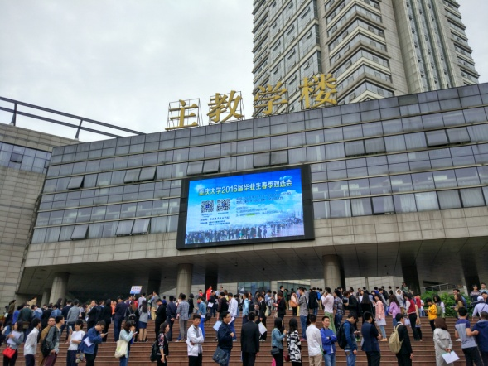
14点整，双选会正式拉开帷幕，应聘者们在就业中心身穿红马甲的学生志愿者们的引导下分批有序入场。校内学生刷校园卡入场，校外学生凭预约回执、本人学生证检票入场。现场还专门摆放有微博微信投影墙，不断滚动播放各类相关资讯，将企业的招聘要求、用人信息、现场花絮等一网打尽，营造了良好的现场互动气氛。
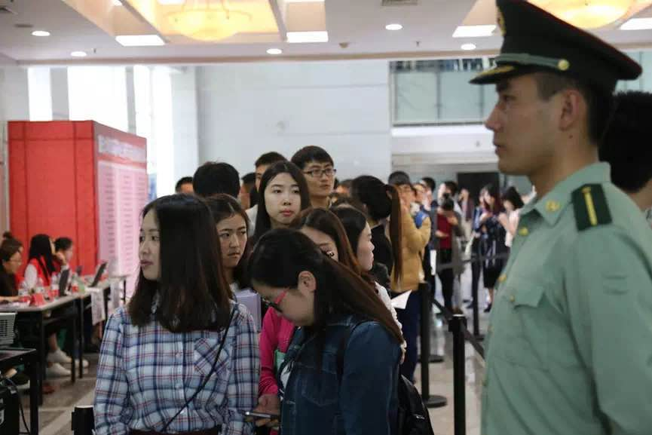
据现场统计，本次双选会首日参会学生达到近2000人次，校内学生约1300人次，校外学生约400人次。双选会受到了各级领导的高度重视。重庆大学常务副书记舒立春、党委副书记肖铁岩，重庆市大中专毕业生就业指导服务中心主任余跃等领导先后来到现场指导工作。校常务副书记舒立春在就业中心主任陈东的陪同下视察了现场工作，与用人单位、应聘学生交流、了解招聘情况。同时他也寄语广大毕业生们，应该加快自己求职的步伐，在毕业季能够找到一份满意的工作。党委副书记肖铁岩询问了双选会各方面组织工作，多次驻足，仔细查看各展位的招聘情况。肖书记与部分毕业生就求职意向、职业规划等问题进行了深度交流。
余跃对活动现场的组织工作表示了肯定，特别表扬了穿梭于招聘会现场的“红马甲志愿者”，称他们积极热情，服务周到，为双选会举办提供了重要支撑。”余跃提到，重庆大学打造的招聘会平台对于处于毕业季的同学们具有很重要的意义。此次双选会专门为校外学生参会开辟了专门的通道，实行网上预约，现场扫码的形式，保证了参会学生入场井然有序。余跃对此表示了赞许，他认为这既是工作上的创新，又体现了重庆大学对全市学生就业工作的社会责任感。
（学生就业指导与服务中心）

周旬书记视察春季双选会 关心毕业生就业情况
4月13日，重庆大学2016届毕业生春季双选会在主教一楼招聘大厅举行。今日是本次春季双选会的第二场，吸引了攀钢集团、中国人寿、京东方科技、扬子江药业、国泰君安等65家企事业单位前来参会，1700名校内外学生前来求职。
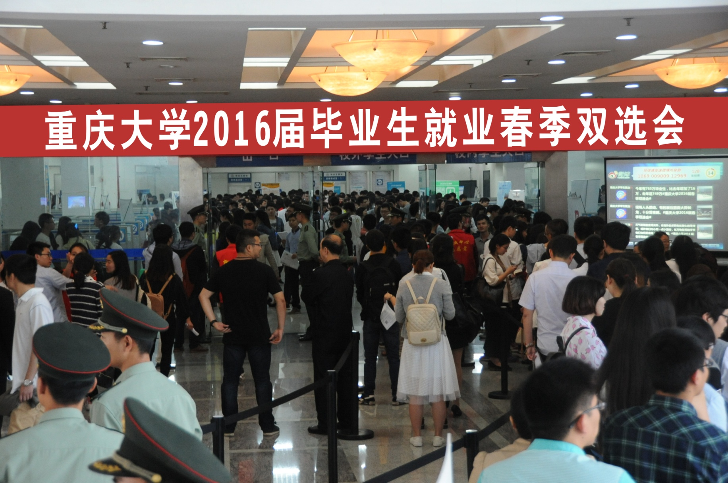
16时许，重庆大学党委书记周旬在就业中心主任陈东的陪同下视察了双选会。在现场，周旬书记与求职学生进行了亲切交流。周旬勉励他要不断学习，勇于尝试，找到适合自己的职业。周旬书记来到现场服务台驻足，与就业中心“红马甲”志愿者们进行了近30分钟的交流。周旬书记希望低年级同学也可以多参加校园招聘活动，提前做好生涯规划和就业准备。周旬来到安全保卫点和现场医疗点看望了工作人员，对他们的辛勤工作表示感谢，周旬指出，学校大型活动首要事务是安全。
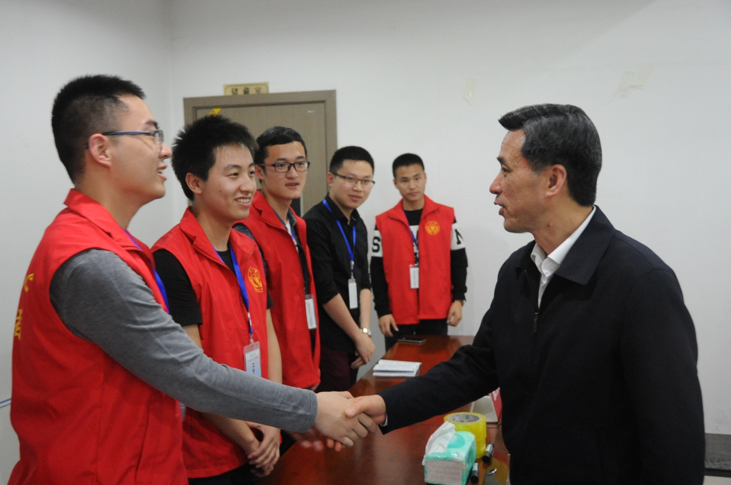
走到招聘大厅门口，周旬看望并慰问了就业中心的工作人员。他指出，“大学生就业意义重大，是每个高校都应该重视的工作。重庆大学培养的学生是否被社会接受，是否得到认可，就业是很重要的体现。”陈东汇报到，“除了双选会这样的大型招聘活动，就业中心每年会举办各类专场招聘活动达到1000多场，为毕业生提供充足的岗位。同时，就业中心还牵头开设了职业规划及就业指导的课程，举办职通讲坛、基层就业训练营、就业指导工作坊等活动，帮助同学们进行职业生涯规划，提前了解就业的相关信息。
周旬强调，“就业中心除了举办双选会，还应该与各学院一起引导毕业生找准定位，发挥所长，提高学生的自我推荐和求职能力。”他指出重庆大学的毕业生要有自己的品牌形象和口碑。最后，周书记还亲切地与就业中心的工作人员合影留念，勉励他们为学校的就业工作作出更大、更新的贡献。
（学生就业指导与服务中心）

春季双选会圆满结束 两百企业前来揽才
4月12日至14日，重庆大学2016届毕业生就业春季双选会（以下简称“双选会”）在重庆大学A区主教学楼招聘大厅举行。双选会在持续了三天之后圆满落幕，近200家参会单位提供了6200个岗位，近5000人次前来求职，成效较为显著。
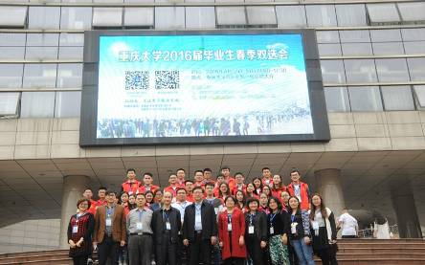
双选会期间，重庆大学党委书记周旬、常务副书记舒立春、党委副书记肖铁岩，重庆市大学中专毕业生就业指导服务中心主任余跃等领导先后来到双选会现场视察，看望并慰问了企业代表及现场工作人员，关心广大毕业生的就业情况。
舒立春在双选会现场与用人单位、应聘学生交流，了解招聘情况。他希望广大毕业生们加快自己求职的步伐，在毕业季能够找到一份满意的工作。肖铁岩详细询问了双选会各方面组织工作，仔细查看各展位的招聘情况。他强调，大型活动应将安全问题放在首位，不容得半点马虎。肖书记与部分毕业生就求职意向、职业规划等问题进行了深度交流。余跃谈到，重庆大学打造的招聘会平台对于处于毕业季的同学们具有很重要的意义，双选会专门为校外学生开辟了参会通道，体现了重庆大学对全市学生就业工作的社会责任感。
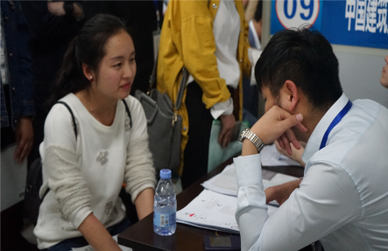
本次双选会共吸引了来校招聘单位近200家，数量较去年同期基本持平。其中大部分企业主要分布于重庆、四川、上海、浙江、江苏、广东等地区，包括高校、国企、民营企业，涉及建筑、教育、金融、药业、机械等行业，提供岗位6200多个，涵盖本、硕、博各学历层次和大部分学科。据统计，通过本次双选会用人单位收取简历8000余份，发出下一轮笔面试通知2068个，当下达成初步意向协议852个，许多用人单位纷纷表示，部分岗位录用名单还需在笔试面试之后才能确认，成效明显。
（学生就业指导与服务中心）

盐城盐都 梦的起点

——盐城市盐都区委组织部来校推介“985”高校大学生村官工程
3月31日上午，江苏省盐城市盐都区委组织部“985”高校大学生村官工程宣讲会于重庆大学A区主教学楼105室举行，组织部人事处负责人张鑫到场宣讲。本次活动旨在选拔优秀应届高校毕业生赴盐城市盐都区担任大学生村官工作，为盐城市盐都区基层干部岗位储备人才。
盐都区属于江苏省盐城市，现辖8个镇、11个街道、1个省级高新技术产业区和1个农村经济开发区，拥有250个村 (居)，面积1045平方公里，总人口71.39万人，是江苏省北部地区率先实现全面小康的六个县（市、区）之一。
2012年，江苏省在全国率先实施“985”高校村官工程，择优选聘“985”高校毕业生担任“大学生村官”。近几年来，盐城市共选聘100多名“985”高校优秀毕业生，其中盐都区选聘18名。对于同学们关心的晋升问题，张鑫表示盐都区的村官大致有三种分流方向，一是任职期间组织培养提拔晋升，二是自己在职期间考取了公务员或事业单位，三是自己找到了更适合的职业。
公务员和村官的宗旨都是为人民服务，希望同学们都能找到适合自己的工作，实现自己的人生价值。
（学生就业指导与服务中心）

仲量联行俱乐部举行“谁的青春不迷茫”沙龙分享会
3月31日下午，重庆大学学生就业指导与服务中心下属社团仲量联行校企俱乐部在DZ125举行“谁的青春不迷茫JLL带你玩转大学”沙龙分享会。代表就业、创业、保研、出国四个方向的主讲嘉宾与现场80余名同学们分享了自己的奋斗历程与人生感悟。本次活动旨在给对未来的选择和方向处在迷茫期的大学生以启迪和引导作用，为学生展现未来的多种可能。
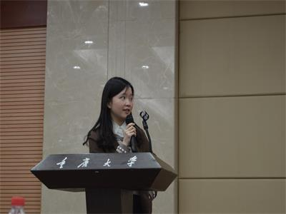
三点十分时，报告厅内已经坐满了学生们，主持人宣布分享会正式开始。首先与大家分享经验的是过五关斩六将的面试达人——建管学院研究生毕业的陆逸君。这次她主要与同学们分享了自己从大学生活中总结的十二个字：一静一动，能屈能伸，有舍有得，劳逸结合。结合自己的生活经历，陆逸君道：一静一动是指大学生应该认真学习，将学习视为首要任务，在学习这个“静”的前提下，多多丰富自己；她谈到做事不一定要做到最好，但一定要尽力，生活中要学会选择，保持一种有舍有得的心态；同学们要学会劳逸结合，学会生活。最后她建议同学们趁着年轻，去享受一段体验式的人生。
“认清自我，高效前行”是校友周继光先生的观点。他先是给在场的同学讲了他的大学生活。与陆逸君不同，从白手起家到人生赢家的现任侠客岛重庆负责人的周继光用自己的创业路为大家展示了创业的奋斗历程，并以此鼓励同学们要先找准自己适合的方向，然后不断为之努力、为之奋斗。他告诉在场同学要想提高效率，最好的方法就是一段时间只做一件事，永远不要想自己同时能做很多事，不专注的人是不会成功的。在场不少同学都表示深有体会。
（学生就业指导与服务中心）

重庆电信HR来校做就业指导主题分享
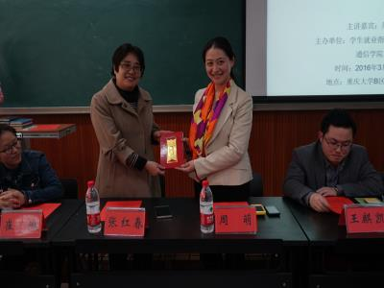
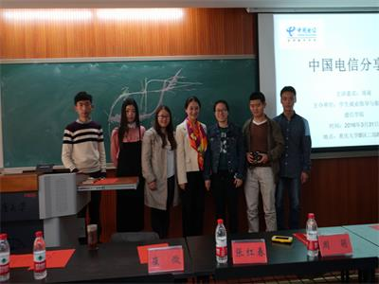
3月31日下午，重庆大学就业指导沙龙第七期之“中国电信分享会”在重庆大学B区第二综合楼801教室举行。本次沙龙邀请到中国电信重庆公司人力资源开发处处长周萌与同学们进行交流，吸引了通信学院、计算机学院、经管学院等100多位同学前来参与。学生就业指导与服务中心副主任张红春参加了活动。
张红春对周萌来校与同学们做就业指导分享活动表示欢迎，并向她颁发了“就业指导企业导师”聘书。周萌向大家介绍了自己的从业经历。她长期在大型国企央企从事人力资源管理工作，熟悉行业人力资源管理架构、人才需求趋势和人力资源成长模式。基于此，周萌立足国企，向同学们介绍了国企的人才需求架构及人才培养体系。
周萌谈到，在人才选拔过程中，应聘者无论是在什么时期、怎样的工作环境中，都最好能够丰富自我，多加锻炼。除了个人的才能外，大型央企在筛选简历时，很重视个人对企业的“体系感”考察。这里，“体系感”包括个人对企业文化的认同，对企业制度的遵守，以及对工作任务的严格要求等。鉴于国企本身的性质，企业在追求利润的同时，更需要保证整个“大引擎”能够平稳运转，因此国企需要的是“体系感”强的员工，面试时通常会着重考察求职者这方面的意识。而成为国有企业员工后，国家往往会在福利待遇方面加大扶持力度，比如中国电信在国家政策提供“五险一金”的基础上增加为“七险两金”。
互动环节中，周萌对同学们的问题一一做了回答，也对大家应聘中国电信表示欢迎。
活动结束后，针对本次活动发出的微信调研问卷共回收到78份有效样本，调研报告显示，沙龙效果良好，受到大部分同学认可。其中，76.92%的学生表示更喜欢“分享+招聘”形式的讲座，有近50%的同学表示了继续参加就业中心此类活动的意愿，获得了较高的评价。
（学生就业指导与服务中心）

院系快报
【电气学院】
- 3月31日14：30，电气学院团委学生会2015-2016学年第三期团干培训在D1137成功举行。
- 3月31日下午，电气学院青年志愿者协会的志愿者们到璧山县保家小学开展了本学期第十六期科技支教活动。
- 3月20日至31日，电气工程学院篮球社成功举办了“篮舍篮分”趣味篮球赛。
- 4月7日，电气工程学院“电工杯”篮球赛决赛在A区篮球场顺利举行。
- 4月7日，电气学院团委青年志愿者协会第十七期科技支教如期举行。
- 4月8日,电气学院积极参加重庆大学虎溪校区2016年春季运动会开幕式。
- 4月9日，重庆大学2016春季运动会落幕，电气学院再创佳绩。
- 4月12日19:30，电气工程学院“五四红旗团支部、优秀团日活动”评选答辩会在D1142教室召开。
【弘深学院】
- 4月7日下午，弘深学院党支部召开支部会议落实近期重点工作。
- 4月8日，“舞动青春，放飞梦想”弘深学院踊跃参加重庆大学虎溪校区2016年春季运动会开幕式。
- 4月14日下午，弘深学院党支部在学院会议室召开支部换届选举党员会议。
【资环学院】
- 4月7日，资环学院绿色志愿者服务队举办“爱鸟在行动”活动。
- 4月8日，“凌云赛场，斗志昂扬”资环学院积极参加重庆大学虎溪校区2016春季运动会开幕式。
- 4月9日，贺资环学院在重庆大学2016春季运动会中再创佳绩。
【法学院】
- 4月6日12:30，法学院运动会开幕式彩排顺利进行。
- 4月7日15:00，法学院方队参加校春季运动会彩排。
- 4月8日上午，法学院在重庆大学2016年春季运动会开幕式上精彩亮相。
- 4月8日14:00，重庆大学2016年春运会首个比赛日法学院战果辉煌。
- 4月9日，法学健儿在重庆大学2016年春季田径运动会中再创辉煌。
- 4月10日9:30，由法学院团委组织部和新闻学院团委组织部联合举办的“关注两会，做时代先锋”主题团日活动在虎溪校区模拟法庭举行。
【自动化学院】
- 4月10日，由重庆大学虎溪校区党工委主办、自动化学院团委学生会承办的第五届“终极一班”团队创新大赛的第三轮“水火箭制作大赛”在虎溪校区拉开帷幕。

说明：《学生工作简报》每两周一期，每周一通过办公自动化系统发布，欢迎各学院报送相关活动信息。各学院随时可将最新信息发送到学工部首页右下栏学工信箱xuetongshe06@163.com)。

